РЕЛИЗ-ПРИГЛАШЕНИЕ
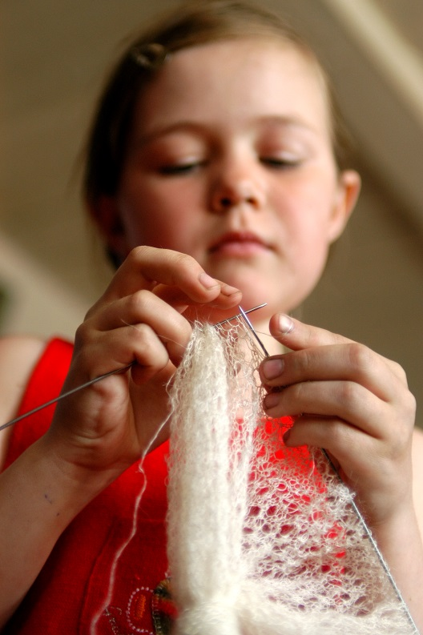  https://vk.com/galleryopp | Министерство культуры Оренбургской области  Оренбургский областной музей изобразительных искусств  Галерея «Оренбургский пуховый платок»  «Студия ремёсел Анны Советовой»  приглашаем к участию  в молодежной выставке  декоративно-прикладного искусства  «Рисуют спицы»  2021 год  ул. Володарского, 13  тел. для справок: +7 (3532) 77-23-93  galleryopp@mail.ru

Оренбургский пуховый платок – национальное достояние и гордость России. Оренбургская область – родина оренбургского пуховязального промысла. Оренбург имеет и должен использовать тот большой потенциал, которым обладает оренбургский пуховязальный промысел и его искусство в художественном развитии и духовно-нравственном воспитании подрастающего поколения. Платок вяжут русские и украинцы, немцы и татары, башкиры и казахи, но он носит общее для всех имя – «оренбургский», прославляя наш край уже не одно столетие.
Молодежная выставка «Рисуют спицы» выявит и поддержит молодых талантливых вязальщиц, даст им возможность заявить о своём творчестве, привлечёт внимание к их изделиям потенциальных покупателей и СМИ.
Оренбургский областной музей изобразительных искусств и «Студия ремёсел Анны Советовой» приглашают к участию юных и молодых вязальщиц, учащихся Оренбургского областного художественного колледжа, кафедру дизайна ОГУ, детские центры дополнительного образования, школы искусств, кружки, студии народных промыслов, школьные кружки и клубы по интересам.

Подробная информация в положении о проведении молодежной выставки.
Заявки на участие в выставке принимаются до 1 апреля 2021 года по адресу:
e-mail: galleryopp@mail.ru
Контактный телефон: +7 (3532) 77-23-93
Бушухина Ирина Владимировна, Еремеева Маргарита Борисовна

